

Equipo.

#3

UNIVERSIDAD NACIONAL AUTONOMA DE MÉXICO.

FACULTAD DE INGENIERÍA.

PRÁCTICA # 01 “LA COMPUTACIÓN COMO HERRAMIENTA DE TRABAJO DEL PROFESIONAL DE INGENIERÍA”.

FUNDAMENTOS DE PROGRAMACIÓN(LAB.) GPO:15

ALUMNOS: ACEVEDO TONCHE DIANA LORENA.

CARMONA CERVANTES CARLOS.

CRUZ PEÑA JUAN ENRIQUE

VELAZQUEZ VALENZUELA LORENA BELEGUI.

FECHA DE ENTREGA:23/02/18

OBJETIVO.

Descubrir y utilizar herramientas de software que se ofrecen en Internet que permitan realizar actividades y trabajos académicos de forma organizada y profesional a lo largo de la vida escolar, tales como manejo de repositorios de almacenamiento y buscadores con funciones avanzadas.

ACTIVIDADES.

1. Cinco links a paginas utilizando operadores.
2. Cinco operaciones utilizando la calculadora de Google.
3. Cinco conversiones en Google.
4. Obtener una gráfica en 2D y otra en 3D.
5. Cinco links relacionados con algoritmos computacionales.
6. Cinco links relacionados con lenguaje C.
7. Cinco links relacionados con pseudocódigo.
8. Compartir una carpeta con nuestros compañeros.
9. Realizar una búsqueda por fotografía.
10. Crear un repositorio de almacenamiento en línea.

*Todos los ejercicios salieron.*

DESAROLLO Y RESULTADOS.

1. Cinco links a páginas utilizando operadores.

Para la primera búsqueda utilizamos el operador “~” que sirve para encontrar cosas relacionadas con una palabra.

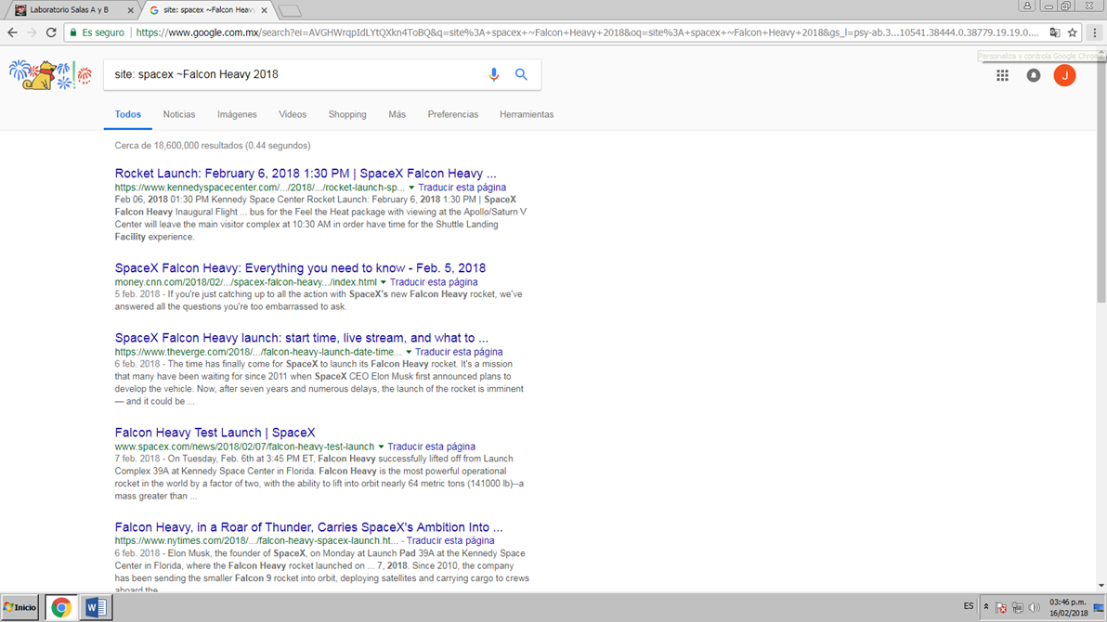

Para la segunda búsqueda utilizamos el operador anterior y “site” que ayuda a buscar solo en un sitio determinado.

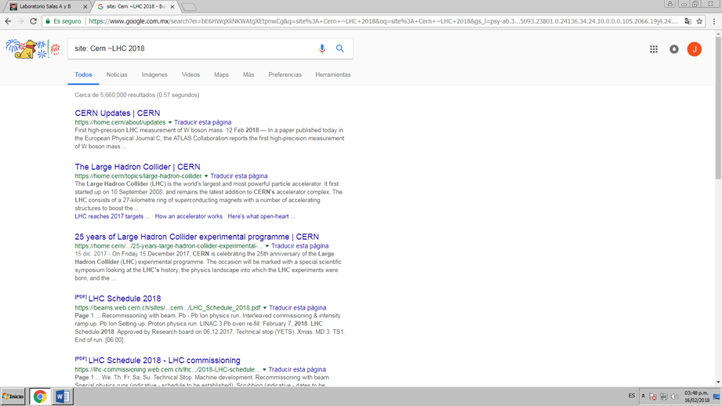

Para la tercera búsqueda utilizamos “intitle” <palabra> que sirve para buscar páginas que tengan como titulo la palabra que se introduzca.

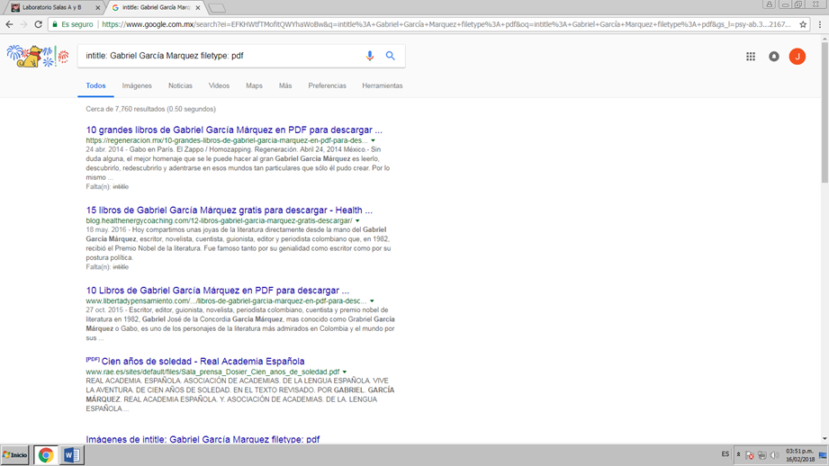

En la cuarta búsqueda utilizamos “define:” para saber el significado de la palabra resiliencia.

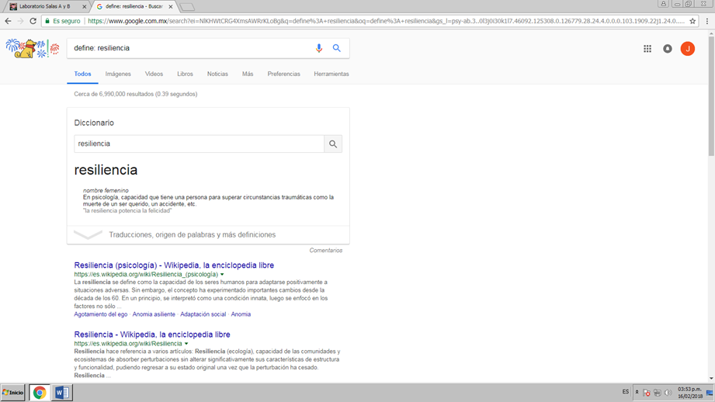

Para la última búsqueda utilizamos “site:” “+” y “..” para tener resultados de búsqueda en un intervalo de tiempo.

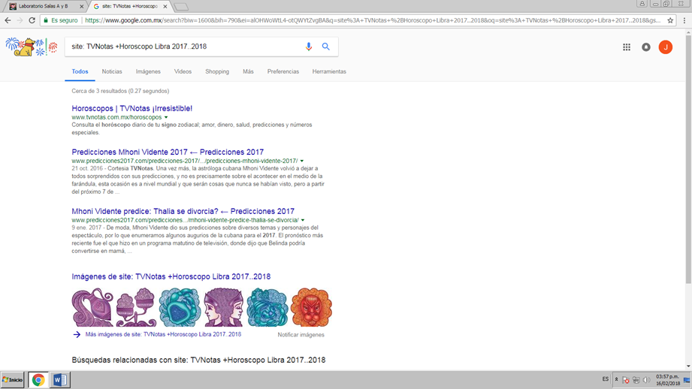

1. Cinco operaciones utilizando la calculadora de Google

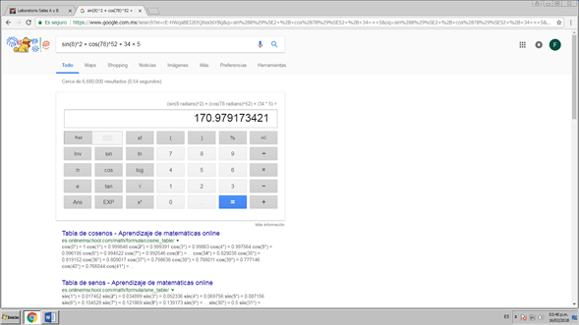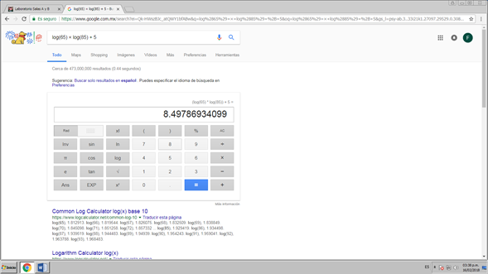Colocamos en la barra de búsqueda las operaciones que queremos realizar.

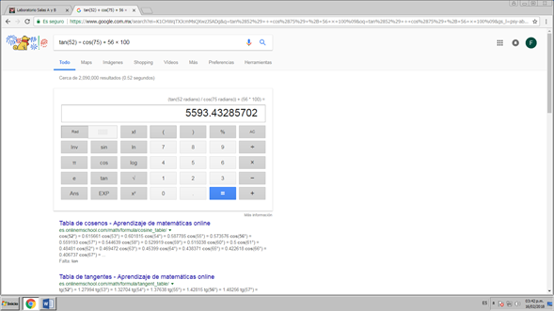

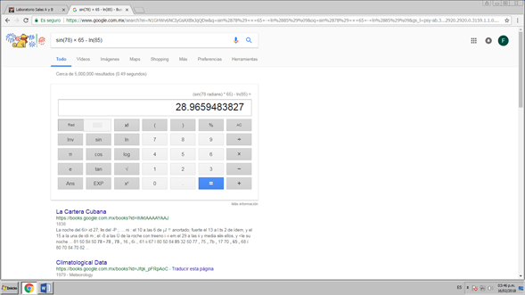

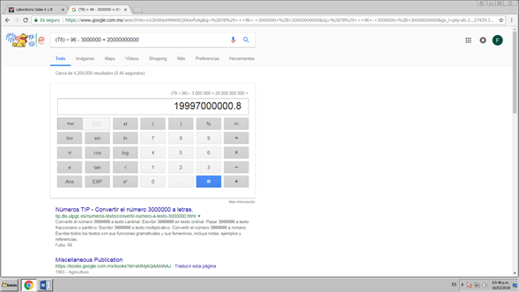

1. Cinco conversiones en Google.

Escribimos en la barra de búsqueda la conversión.

5 libras a kilos.

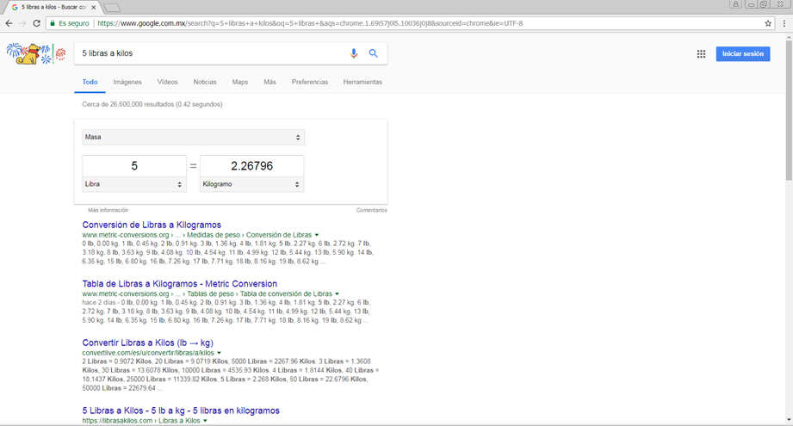

100 años a segundos.

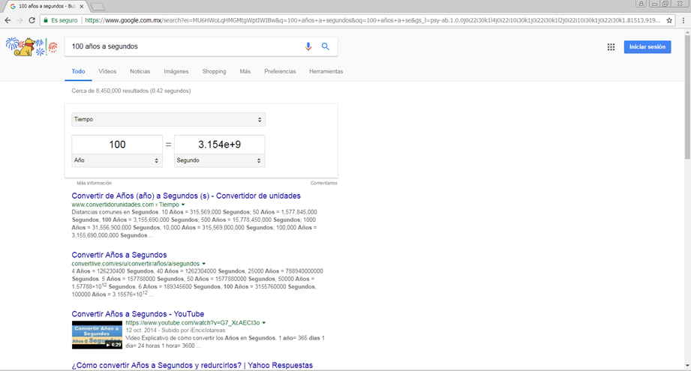

255 euros a pesos mexicanos.

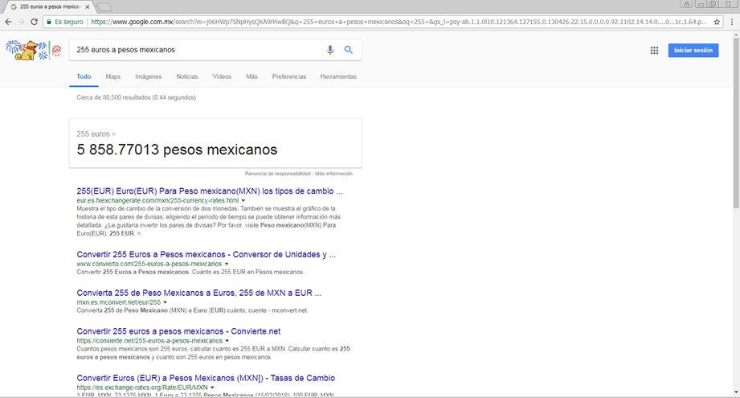

1900 metros a hectáreas.

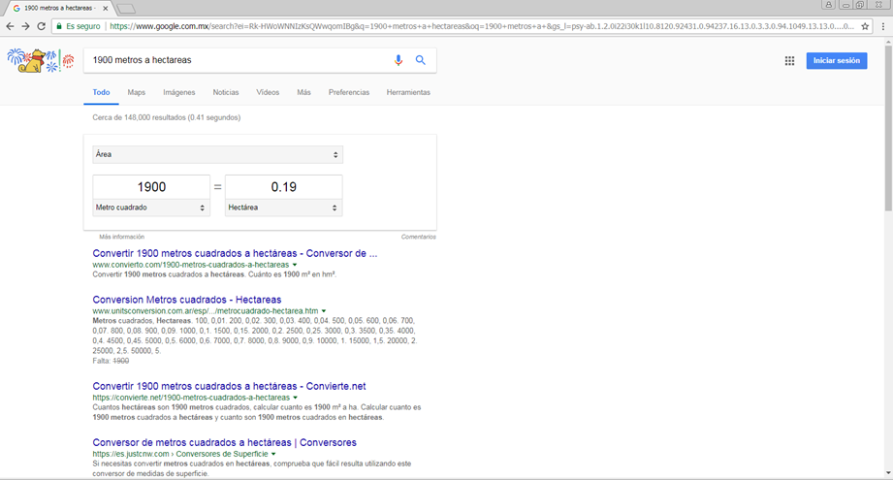

600 yenes a pesos.

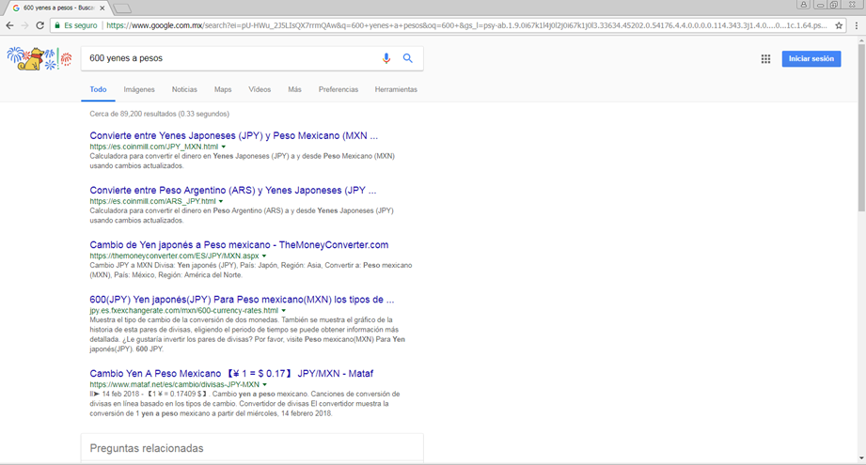

1. Obtener una gráfica en 2D y otra en 3D.

Cada miembro del equipo obtuvo una gráfica al poner en la barra de búsqueda de Google, una función definida en un intervalo.

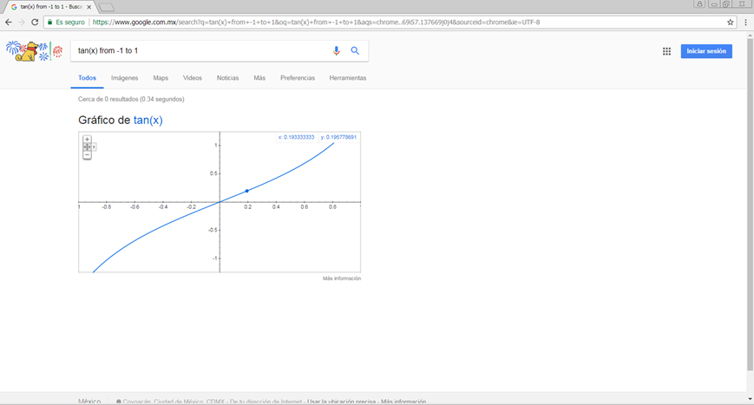

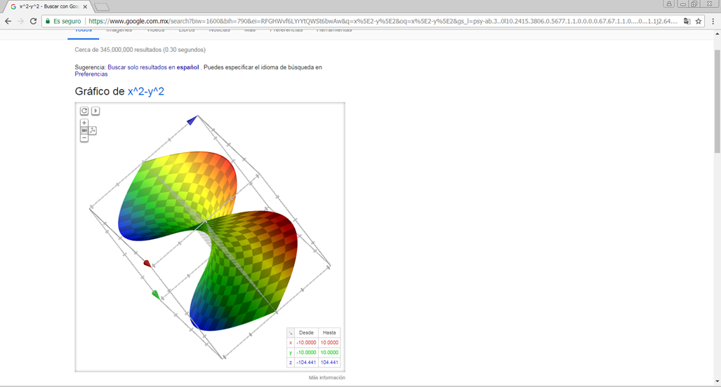Acevedo Tonche Diana Lorena.

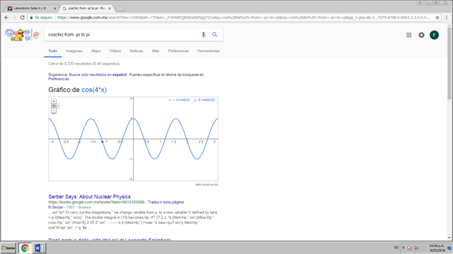

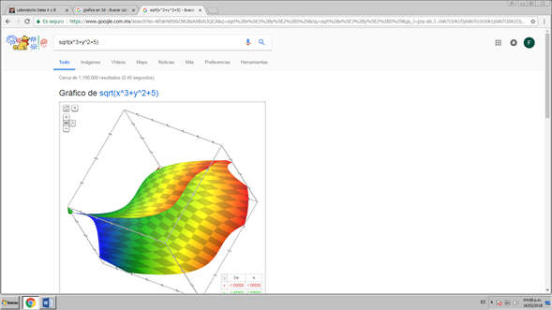

Carmona Cervantes Carlos

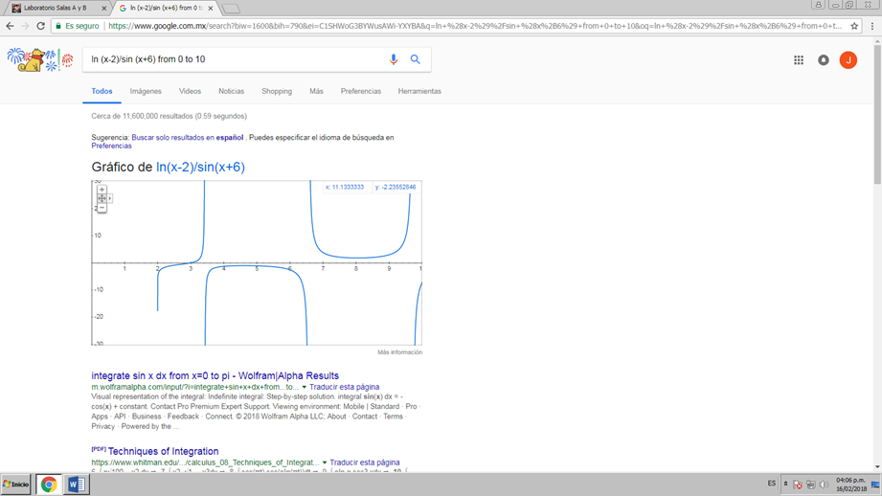

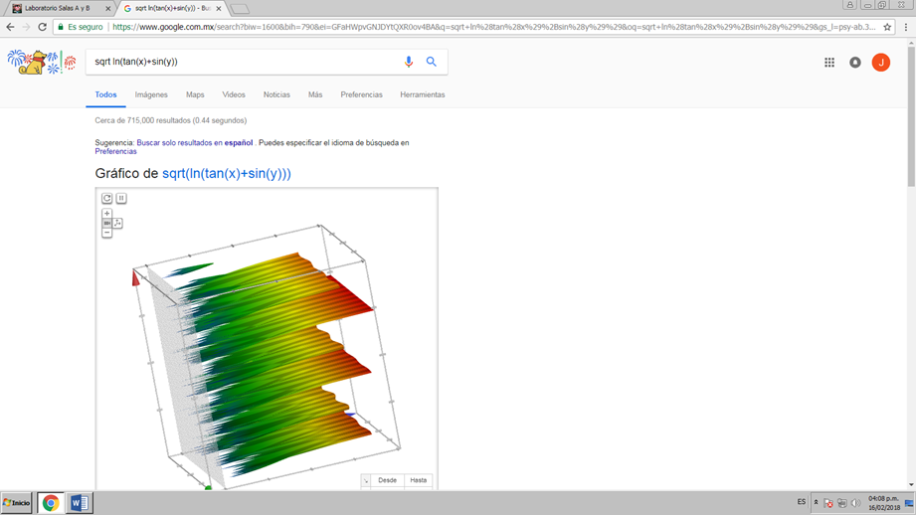

Cruz Peña Juan Enrique.

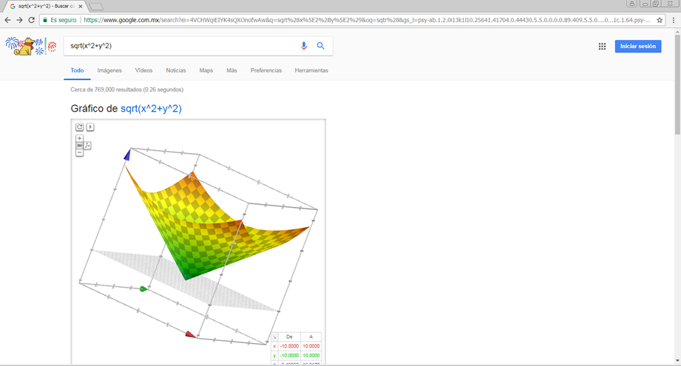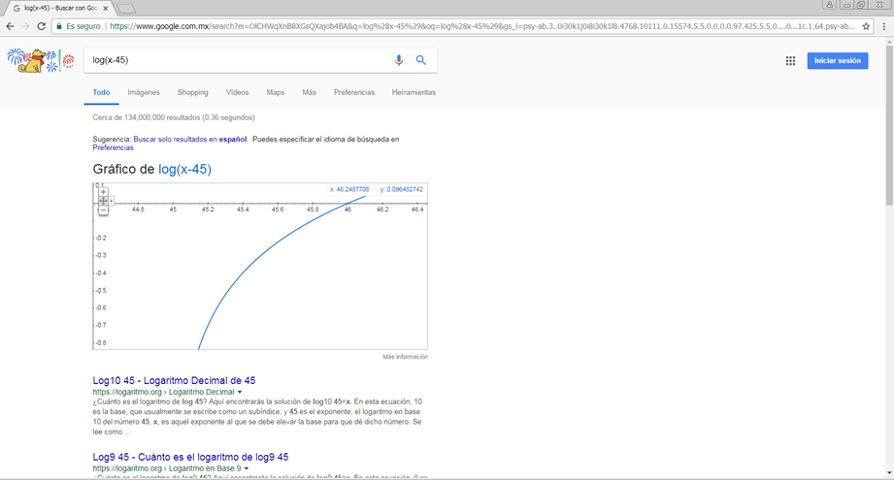

Velázquez Valenzuela Lorena Belegui.

1. Cinco links relacionados con algoritmos computacionales.

Utilizando Google Academics, colocamos en la barra de búsqueda “algoritmos computacionales”.

<http://mendive.upr.edu.cu/index.php/MendiveUPR/article/view/713>

<http://www.redalyc.org/html/730/73000115/>

<http://www.scielo.org.co/scielo.php?script=sci_abstract&pid=S0121-11292014000100009>

<https://www.researchgate.net/profile/Carlos_Puntonet/publication/228456658_Procedimientos_y_aplicaciones_en_separacion_de_senales_BSS-ICA/links/09e41510827b84b742000000/Procedimientos-y-aplicaciones-en-separacion-de-senales-BSS-ICA.pdf>

<http://rci.cujae.edu.cu/index.php/rci/article/view/158>

1. Cinco links relacionados con lenguaje C.

Utilizando Google Academics, colocamos en la barra de búsqueda “programación lenguaje C”

<https://books.google.es/books?hl=es&lr=&id=OpJ_0zpF7jIC&oi=fnd&pg=PR10&dq=lenguaje+c+programacion&ots=2cH4gaweJW&sig=3R2_7vNg88DZkdUwIIm9WCCA2M8#v=onepage&q=lenguaje%20c%20programacion&f=false>

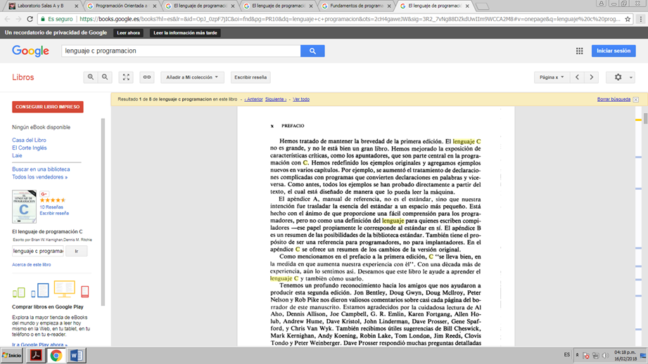

<https://books.google.es/books?hl=es&lr=&id=AZ1ZXBlu9Y8C&oi=fnd&pg=PR9&dq=lenguaje+c+programacion&ots=YblkyAAZ-A&sig=SiCgu5vKO4J_nUMfWL9KXdgUNoE#v=onepage&q=lenguaje%20c%20programacion&f=false>

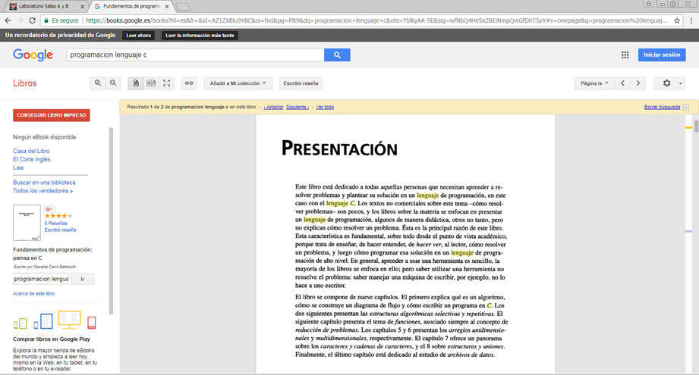

<http://files.sanjo2014.webnode.es/200000001-c34cac445e/INTRODUCCION%20A%20LA%20PROGRAMACION.pdf>

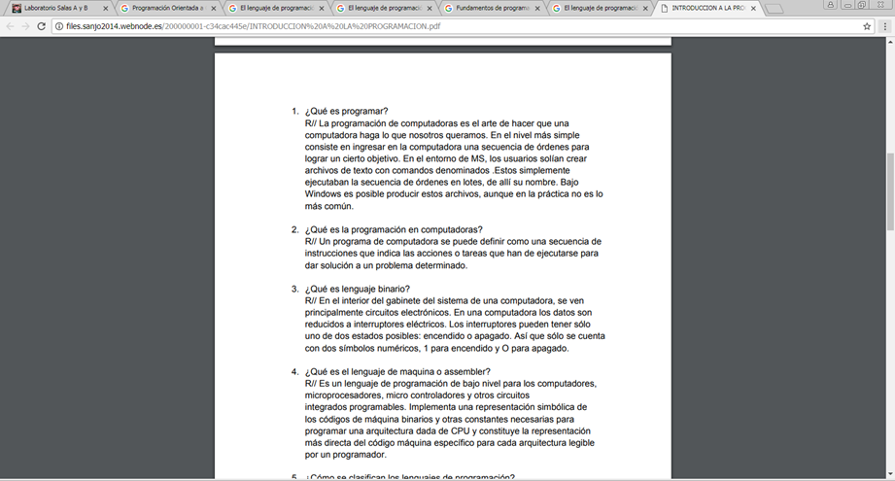

<https://books.google.es/books?hl=es&lr=&id=OpJ_0zpF7jIC&oi=fnd&pg=PR10&dq=programacion+lenguaje+c&ots=2cH4gawgP_&sig=8dSIr2pkcWkUHjxogEH4nUzv9j8#v=onepage&q=programacion%20lenguaje%20c&f=false>

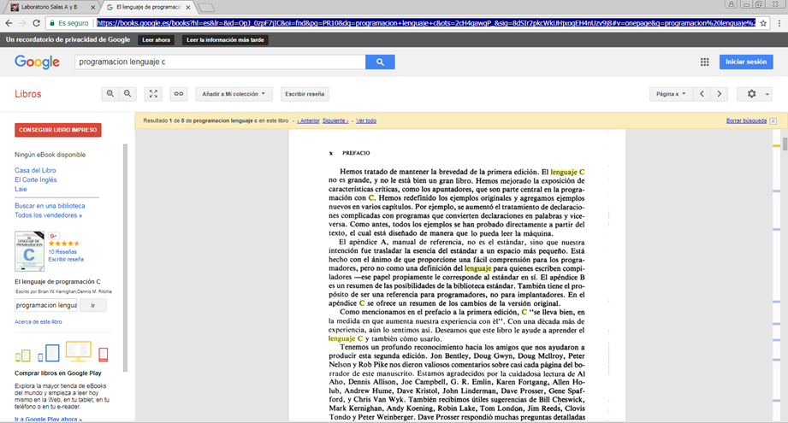

<https://books.google.es/books?hl=es&lr=&id=9q4-DwAAQBAJ&oi=fnd&pg=PT6&dq=programacion+lenguaje+c&ots=T4qDzZABmD&sig=C_RQw7eKM54dUm-SI0kA57w6Edo#v=onepage&q&f=false>

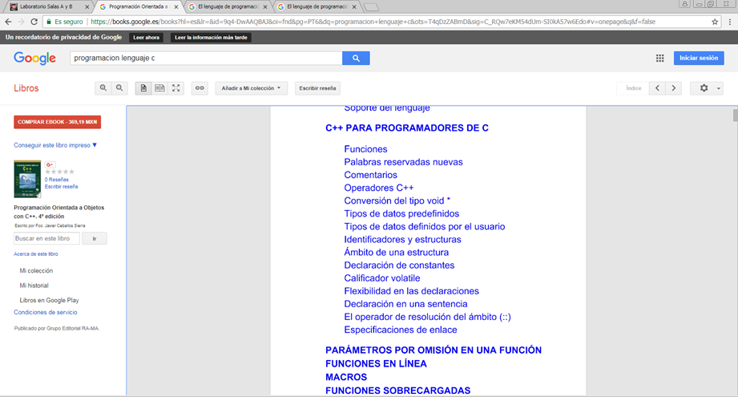

1. Cinco links relacionados con pseudocodigo.

Utilizando Google Academics, colocamos en la barra de búsqueda “pseudocodigo”.

<http://sedici.unlp.edu.ar/handle/10915/19177>

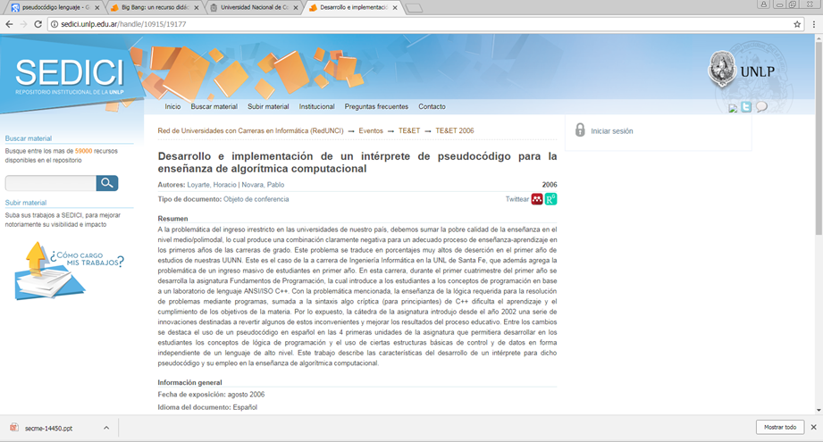

<http://campusv.uaem.mx/cicos/cicos2009/cicos2008/imagenes/memorias/6tocicos2008/Articulos/Cartel%206.pdf>

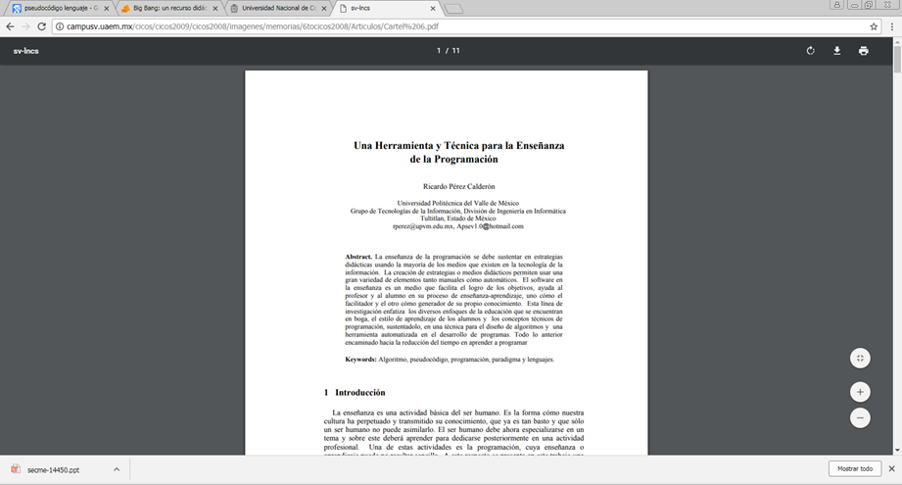

<http://www.bdigital.unal.edu.co/52392/>

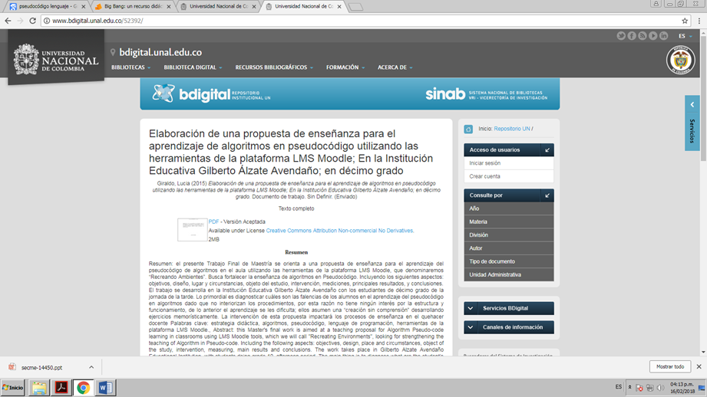

<https://biblioteca.sistedes.es/wp-content/uploads/2016/04/PseudoDSL-Un-lenguaje-generativo-para-el-aprendizaje-de-pseudoc%C3%B3digo.pdf>

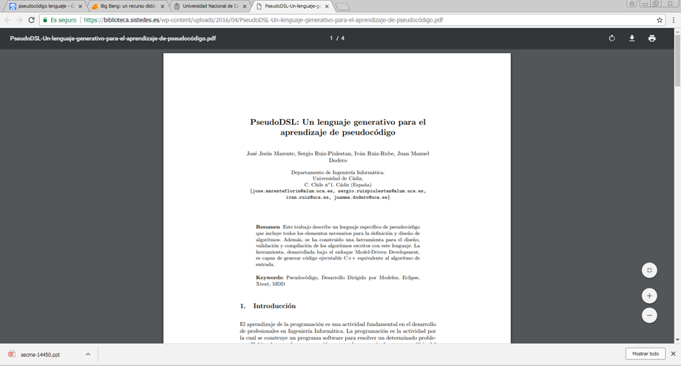

<http://www.redalyc.org/html/478/47817140016/>

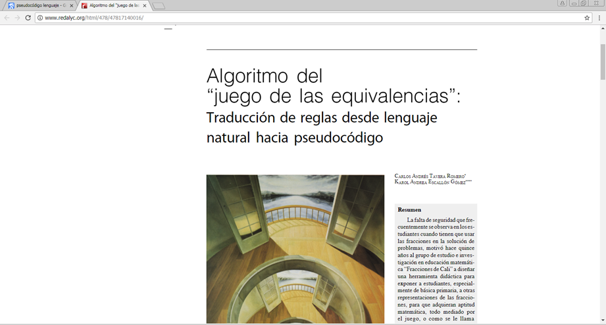

1. Compartir una carpeta con nuestros compañeros.

Cada uno utilizando Google Drive o Sky Drive, compartimos una nueva carpeta, con el resto del equipo.

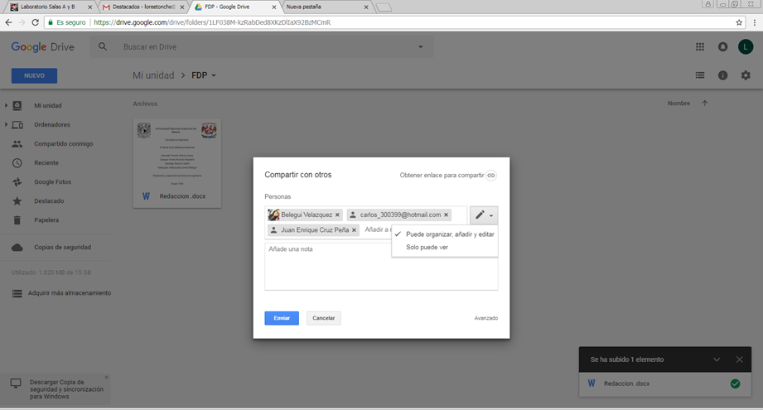

Acevedo Tonche Diana Lorena.

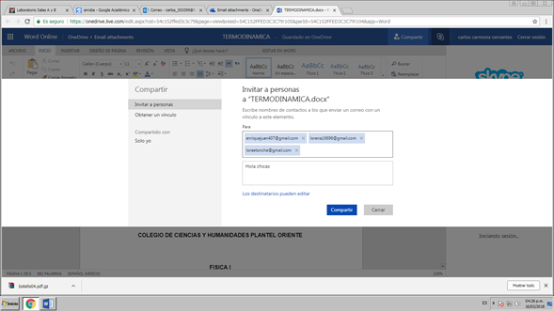

Carmona Cervantes Carlos.

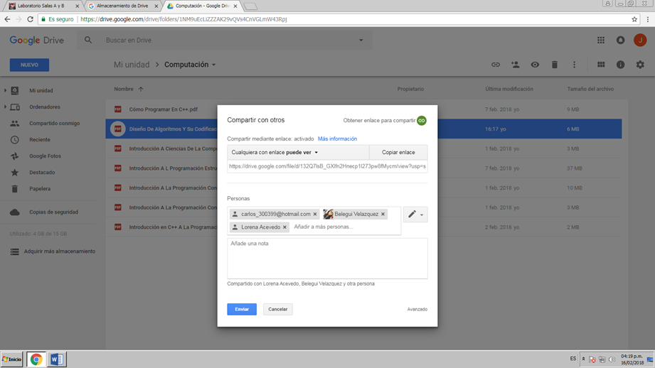

Cruz Peña Juan Enrique.

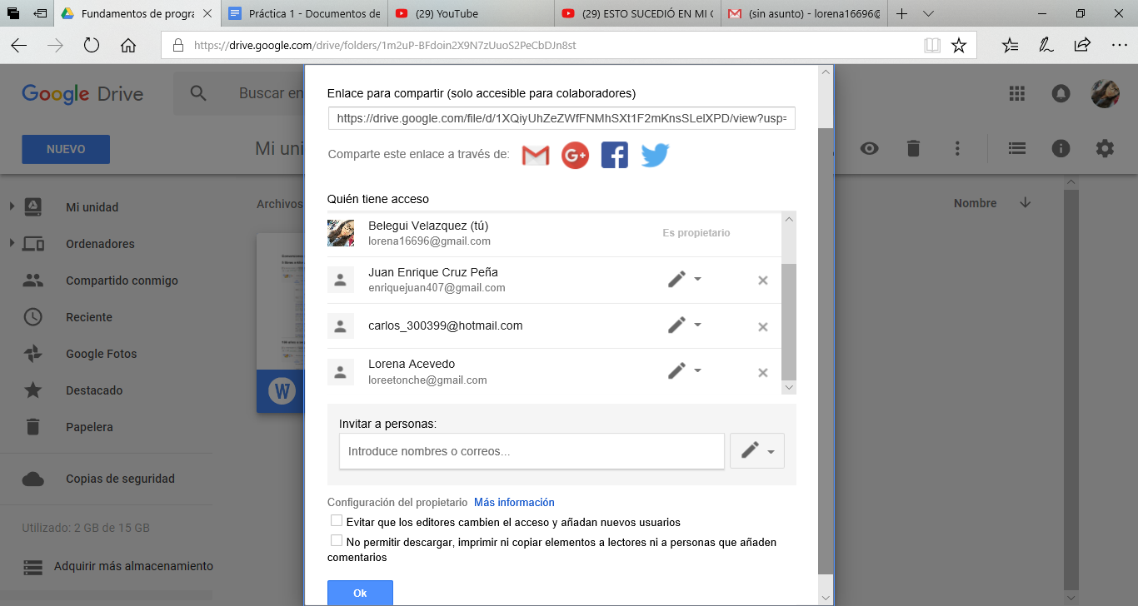

Velázquez Valenzuela Lorena Belegui.

1. Realizar una búsqueda por fotografía.

Individualmente realizamos una búsqueda a partir de una imagen, utilizando Google Images.

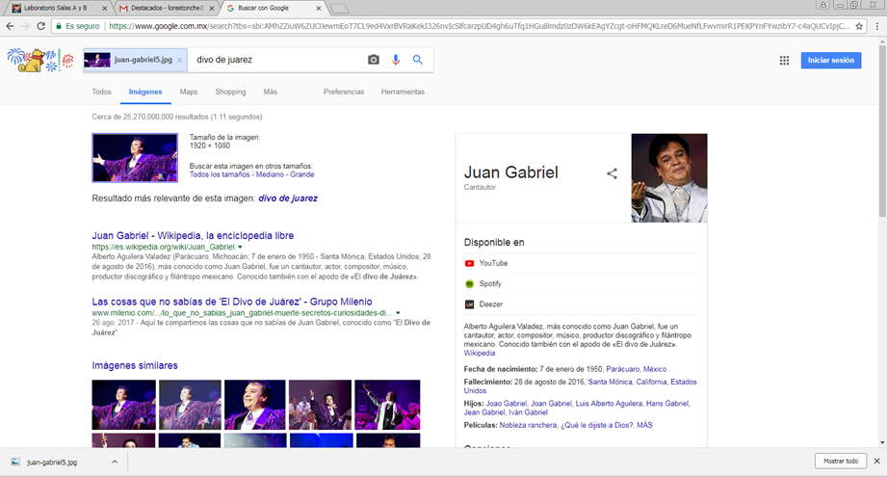

Acevedo Tonche Diana Lorena.

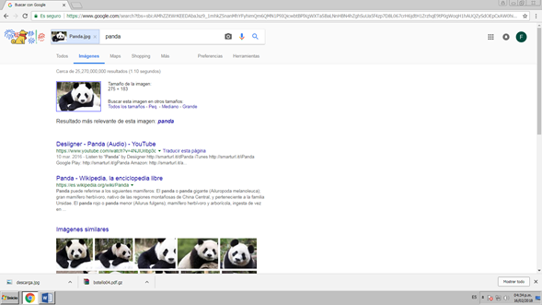

Carmona Cervantes Carlos.

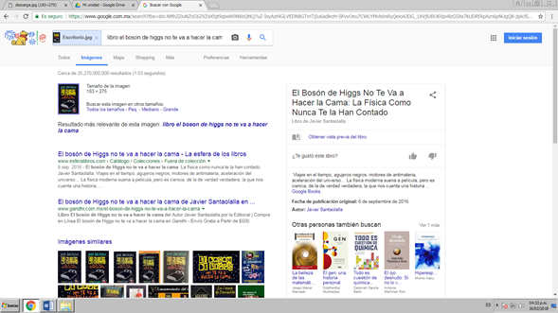

Cruz Peña Juan Enrique.

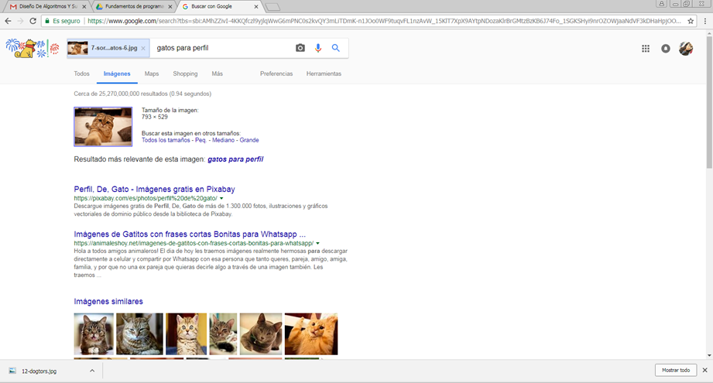

Velázquez Valenzuela Lorena Belegui.

1. Crear un repositorio de almacenamiento en línea.

<https://github.com/loreetonche/practica1_fdp>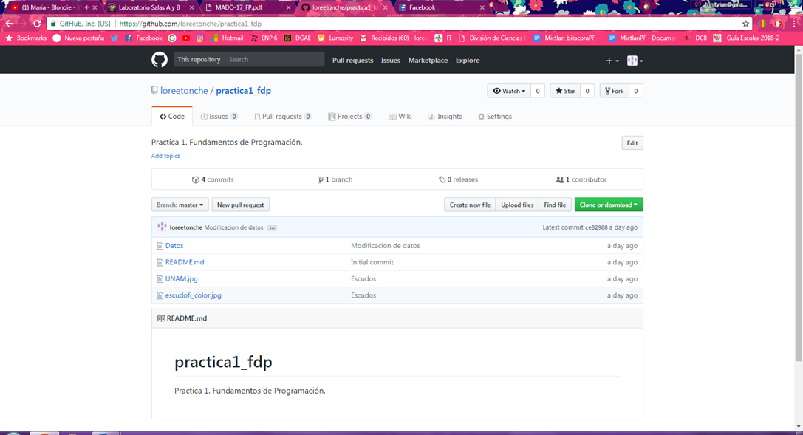

<https://github.com/300399ccc/Pr-cticas->  
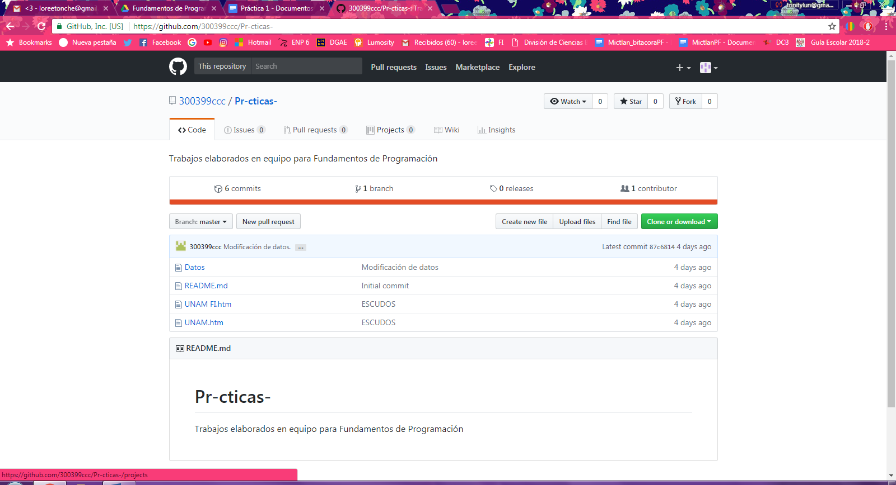

<https://github.com/enriquejuan/JECP>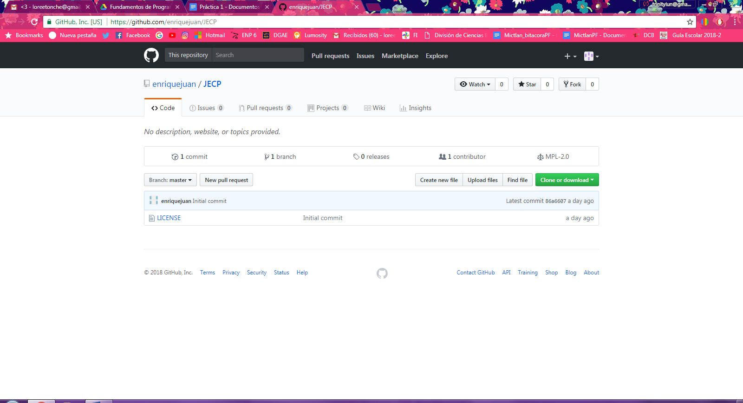

<https://github.com/Belegui/practica1_fdp> 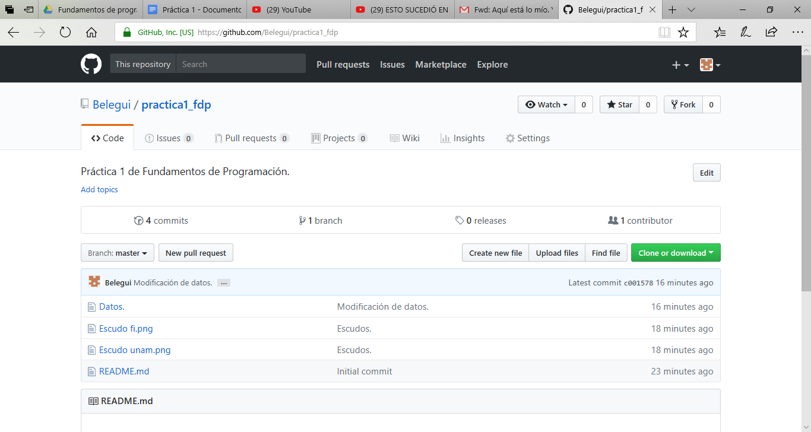

APRENDIZAJES INDIVIDUALES.

Esta práctica me pareció interesante y sumamente útil, pues conocí la manera de obtener información de una manera confiable y rápida, lo cual sin duda me ayudara en la calidad de mis trabajos escolares, por ejemplo, al utilizar Google Academics y me ayudara a ahorrar tiempo, por ejemplo, con la utilización de operadores. Así mismo conocí herramientas que facilitan el trabajo en equipo, por ejemplo, un documento que puede ser editado por todo el equipo en Google Drive.

Acevedo Tonche Diana Lorena

A título personal, considero que ésta práctica fue muy importante, puesto que me deja como aprendizaje, el saber dominar una herramienta que, aunque la he usado durante toda mi vida académica, no la había utilizado en una manera eficaz. Esta herramienta (Google) me facilitará más el trabajo escolar con la aplicación de los operadores, y sé que también me ayudan a forjarme con una educación más profesionalizada. También fue importante conocer los diferentes almacenadores o archiveros que tenemos disponibles, los cuales se adaptan a el trabajo que realizamos en equipo y que nos pueden ayudar en un futuro en nuestra vida laboral.

Carmona Cervantes Carlos

La práctica me pareció bastante interesante pese que tuve algunas dificultades en ubicar determinados caracteres, tal y como fue el caso de la gráfica en 3D. Además de que, en base a la misma práctica, ya conozco nuevas formas de buscar información verídica, así como que la especialización en mi manera de buscar información se verá agilizada gracias a esos comandos. También quiero mencionar que otras cosas o funciones como usar la calculadora o hacer conversiones en buscador no era algo nuevo, por lo menos para mí, aunque la manera en que yo lo hacía era un poco menos eficiente, pero como ya dije, la práctica me ha ayudado a mejorar mi habilidad en la computadora.

Cruz Peña Juan Enrique.

Las actividades de la práctica me gustaron, porque, aprendí comandos y herramientas que me facilitarán la búsqueda de información en Google. Lo que más me gustó de lo que descubrí, fue hacer gráficas en 3D sin necesidad de descargar un programa. También al buscar en Google Academics, pude encontrar información valiosa que me va a servir a lo largo del curso.

Velázquez Valenzuela Lorena Belegui.